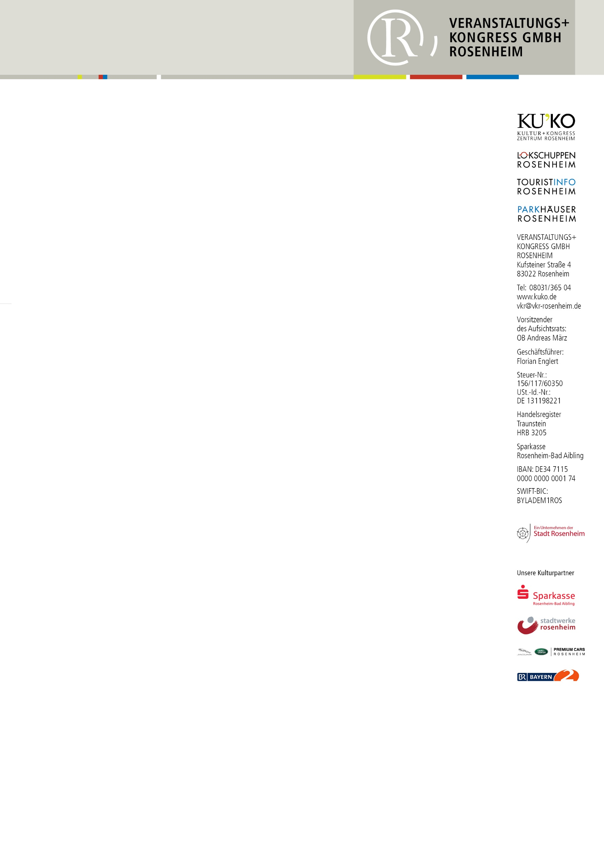
PRESSEMITTEILUNG

Festivalpass bringt ermäßigten Eintritt in die Ausstellung VULKANE
Sommerfestival-Kooperation mit dem Lokschuppen

Rosenheim – Heißer Tipp für die Fans des Sommerfestivals Rosenheim: Wer einen Festivalpass hat, sollte den gut aufbewahren! Denn der Pass ist bares Geld wert. Bis Ende August bringt er einen ermäßigten Eintritt in die Ausstellung VULKANE im Lokschuppen. So einfach geht es: den Festivalpass an der Kasse vorlegen, und für ein Erwachsenenticket 14 Euro statt 16 Euro zahlen. Die Aktion gilt ab sofort, für einen Festivalpass gibt es jeweils ein ermäßigtes Ticket. „Rosenheim ist eine Kulturstadt mit einer unglaublichen Vielfalt an Veranstaltungen“, so die Leiterin des Ausstellungszentrums Lokschuppen Jennifer Morscheiser. „Das wollen wir mit dieser Kooperation auch verdeutlichen.“
Nach den heißen Konzerten im Mangfallpark geht es für die Inhaber der Festivalpässe also heiß weiter – mit einer spektakulären Reise zu den Feuerbergen der Welt. Für Abkühlung ist aber gesorgt. Denn die Ausstellungräume im Lokschuppen sind angenehm temperiert. Das macht einen Besuch der Ausstellung gerade an warmen Sommertagen nicht nur zu einem interessanten und spannenden, sondern auch zu einem angenehmen Erlebnis. Alle Infos und Tickets gibt es online unter www.lokschuppen.de

